我国新添两处世界灌溉工程遗产背后的地理

**月亮地理**

微信号 lanyueliangdili

功能介绍 关注学法交流、高考热点剖析、答题策略、教师提升等诸多优质内容，动力十足，为梦想加油！

**【背景材料】**

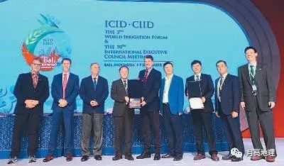

2019年世界灌溉工程遗产申报现场,新入选项目“江西抚州千金陂”获颁证书。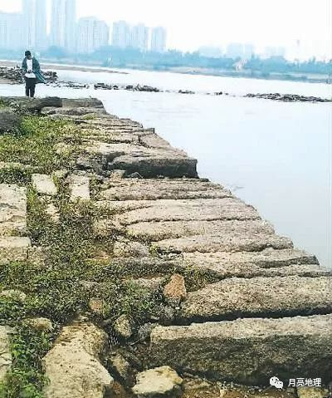

千金陂-中洲围灌溉工程依然完好。

图为内蒙古河套灌区三盛公水利枢纽渠首。

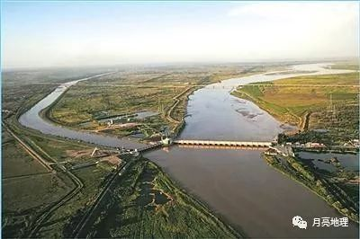

灌溉是农业发展的基础支撑，对人类文明发展具有重要意义。

世界灌溉工程遗产名录自2014年设立，旨在梳理世界灌溉文明发展脉络、促进灌溉工程遗产保护，总结传统灌溉工程优秀的治水智慧、为可持续灌溉发展提供历史经验和启示。

**海外网电**（李云鹏）9月4日，正在印度尼西亚巴厘召开的国际灌排委员会第70届国际执行理事会全体会议，公布了世界灌溉工程遗产名录。中国的“内蒙古河套灌区”“江西抚州千金陂”名列其中。至此，中国的世界灌溉工程遗产已达19项。

河套灌区位于内蒙古自治区巴彦淖尔市，其引黄灌溉的历史可以追溯到汉代。河套灌区现状灌溉面积达1020万亩，是中国最大的灌区之一，也是蒙古高原最重要的粮食产区和生态屏障。千金陂位于江西省抚州市抚河干流上的岔河分流处，全长1.1千米。千金陂始建于唐咸通九年（公元868年），现状灌溉面积2.2万亩。它的建成既保障了中洲围的灌溉引水，同时对抚河防洪、抚州城市水环境修复、水运保障发挥重要作用，是赣抚平原灌溉农业发展史上的里程碑。

今年与中国两项遗产同时列入第六批世界灌溉工程遗产名录的，还有来自伊朗、意大利、日本、马来西亚、斯里兰卡和美国的15个项目。目前世界灌溉工程遗产总数量已达91项，遍布亚洲、欧洲、非洲、北美洲和大洋洲的15个国家。

**延伸阅读**

**中国的灌溉工程众多**

中国的灌溉工程众多，伴随和支撑了中华文明的发展轨迹。特有的自然气候条件，使灌溉成为中国农业经济发展的基础，历史上产生了数量众多、类型多样、区域特色鲜明的灌溉工程，许多至今仍在发挥功能。

灌溉工程遗产也是中华文化遗产的重要组成部分。科学保护灌溉工程遗产体系、挖掘传承区域的特色水利历史文化，都将成为乡村振兴战略实施的重要环节。

以世界灌溉工程遗产的申报与可持续保护利用为契机，深入挖掘并向世界展现中国灌溉历史文化，研究总结其科学技术、文化价值及管理经验，对助推乡村振兴、生态文明建设和水利工程的可持续发展，具有重要现实意义。

**国际灌排委员会**

国际灌排委员会（ICID）成立于1950年，是以国际灌溉、排水及防洪前沿科技交流及应用推广为宗旨的专业类国际组织，成员包括78个国家和地区委员会，覆盖了全球90%以上的灌溉面积。 本次会议同期举办第三届世界灌溉论坛。

人类历史上延续至今的灌溉工程遗产，都是生态水利工程的经典范例。

**千金陂-中洲围**

**建成年代：唐咸通九年（公元868年）**

地理位置：千金陂-中洲围灌溉工程位于江西省抚州市、长江流域鄱阳湖的支流抚河上。

工程型式：灌溉工程体系包括堰坝、渠道、闸涵、陂塘等多种型式。

工程体系及遗产构成：千金陂-中洲围灌溉工程体系主要由千金陂、中洲围灌排工程体系两大部分组成，中洲围灌排工程体系包括围堤及涵窦工程、围内灌排渠系及控制工程、调蓄湖塘等组成。

“中洲”为抚河和干港所环抱，是千金陂和中洲围保护和引水灌溉的主要区域。现存千金陂砌石结构系17世纪20年代最后一次大修时改建。

现状工程高 6-7m，顶宽9-12m，陂体为干砌条石结构，仍然发挥着控导抚河河势的功能。

**内蒙古河套灌区**

**建成年代：汉代（公元前2世纪）**

地理位置：内蒙古河套灌区位于内蒙古自治区巴彦淖尔市，阴山以南、黄河以北，河套冲积平原。

工程型式：河套灌区申报主体为引黄灌溉渠系。

工程体系及遗产构成：河套灌区以三盛公引水枢纽从黄河自流引水，由总干渠、13条干渠及各级渠道输配供水至田间地头及湖泊海子、总排干沟、12条干沟及各级排沟排水，通过红圪卜扬水站进入乌梁素海排水承泄区，后经过总排干出口段退入黄河，是完整配套的一首制灌排体系。灌区共有各类灌排建筑物18.35万座，灌溉面积1020万亩。灌区灌溉工程遗产，以13条历史灌溉渠系为核心，包括1949年以前的灌排工程体系，以及废弃灌排工程设施遗存、遗迹、遗址和见证或承载河套灌区历史和遗产价值的非工程遗产，如碑刻、文献、龙王庙等水神崇拜设施、管理建筑设施等。

原标题：黄河在内蒙古有河套灌区 在江西抚河上还有个千金陂

中国再添两处世界灌溉工程遗产《 人民日报海外版 》（ 2019年09月05日 第 09 版）

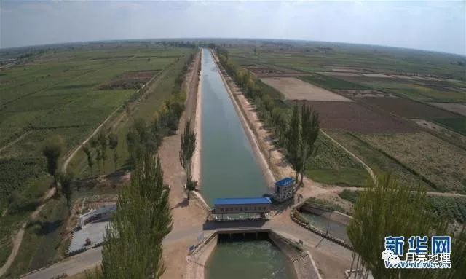

9月4日无人机拍摄的河套灌区杨家河干渠第二节制闸。 新华社记者 刘诗平 摄

新华社呼和浩特9月4日电**题：入选世界灌溉工程遗产 河套灌区“牛”在哪儿**

新华社记者刘诗平、李云平

内蒙古河套灌区4日成功入选2019年度世界灌溉工程遗产名录。这是继宁夏引黄古灌区之后，我国黄河流域主干道上的又一处世界灌溉工程遗产。河套灌区凭什么入选世界灌溉工程遗产？它有哪些独特之处？

**灌区“巨无霸”：古老的超大型千万亩灌区**

位于黄河“几”字弯最北端的河套灌区，是我国灌区中的“巨无霸”——有各类灌排建筑物18.35万座，引黄灌溉面积达1020万亩，是中国最古老的超大型千万亩灌区之一。

“黄河北、阴山南，八百里河套米粮川”。河套灌区灌溉面积之大，从输水大动脉——总干渠可略见一斑：由西向东横贯河套灌区长达230公里，下设四个分水枢纽，记者从第一分水枢纽驱车到第二分水枢纽，走了足足半小时。

河套灌区引黄灌溉始于秦汉，历经北魏、隋、唐大规模开发，至清末有大小渠道40多条，沿用至今的13条大干渠在此形成，已有2200多年的历史。

据河套灌区工程处处长郭平介绍，河套灌区以三盛公引水枢纽从黄河自流引水，完全实现灌排配套，由总干渠、干渠等七级供水渠道输水至田间地头及湖泊湿地，由总排干沟、干沟等七级排水沟道排水，后通过总排干末端红圪卜扬水站扬排到乌梁素海承泄区，最后将多余水量退入黄河，是完整配套的一首制灌排体系。

河套灌区灌溉工程遗产，则以13条历史灌溉渠系为核心，包括1949年以前的灌排工程体系，废弃灌排工程设施遗存、遗迹、遗址，以及见证或承载河套灌区历史和遗产价值的古长城、古城、古庙等非工程遗产。

**灌溉农业“里程碑”：国家重要的粮油生产基地**

时下正是河套灌区农民番茄丰收时节。记者在河套灌区三道桥镇看到，喜获番茄丰收的农民，开着拖拉机把从田间收回的番茄农产品，一车车地拉向本地蔬菜加工厂，排着队出售。

在一望无际的田野里，大面积的向日葵、玉米等，正在等待着丰收季的到来。

据了解，灌溉支撑下的河套灌区，已成为国家重要的粮油生产基地，近年来年均粮食总产量达60亿斤以上。

河套灌区管理总局有关人士表示，河套灌区为农业发展、粮食增产、农民增收做出了巨大贡献。秦汉时期，引黄灌溉工程的创建，开启了河套地区农业文明发展的历史进程；清末，引黄渠系的系统建设，开启了河套地区农业快速发展的新纪元；新中国成立以来，引黄灌溉工程的修建与发展，直接推动了河套平原农业和社会经济的发展繁荣。

**灌溉工程遗产之“镜”：可持续灌溉的典范**

“世界灌溉工程遗产是生态水利工程的经典范例，研究挖掘其科技价值和历史经验，对当前灌区现代化建设发展有重要的现实意义。”中国国家灌溉排水委员会副主席、水利部农村水利水电司副司长倪文进说。

专家认为，河套灌区为多泥沙河流引水灌溉、水资源综合开发利用，以及大型河流上无坝引水低影响开发模式，干旱区大型灌区盐碱化防治、土地改良，提供了历史经验和借鉴。

同时，河套灌区堪称可持续运营管理的典范。千百年来，河套灌区的灌溉工程体系、管理制度能够随着自然环境变迁、社会经济、政治军事发展而发展演变，加上开发强度合理、兼顾生态环境影响的工程体系规划设计，使河套灌区能够较好地延续发展，成为可持续灌溉的典型。

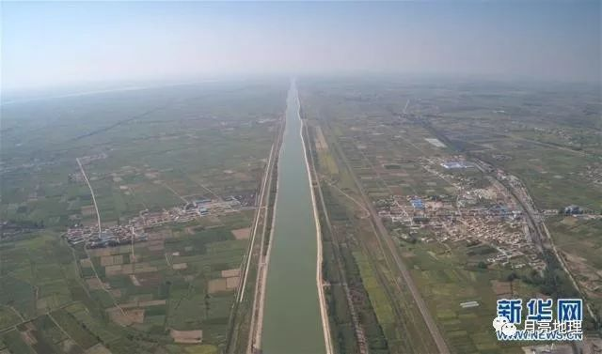

9月4日无人机拍摄的河套灌区总干渠上游渠道。 新华社记者 刘诗平 摄

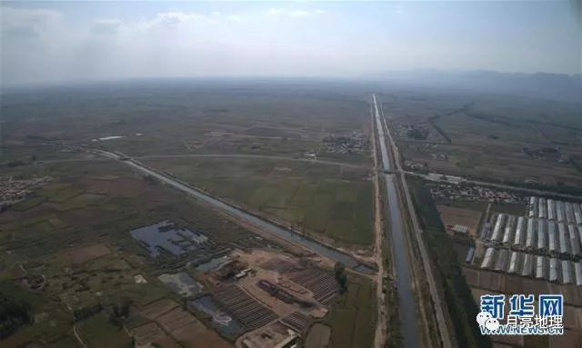

9月4日无人机拍摄的河套灌区第三排干沟（左）排水排入总排干沟（右）。 新华社记者 刘诗平 摄

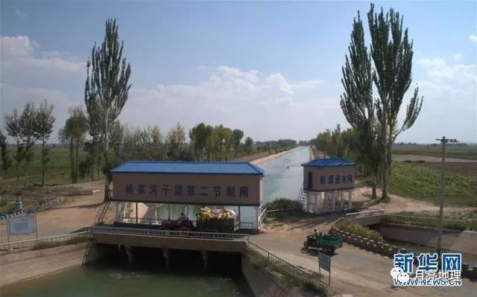

9月4日无人机拍摄的河套灌区杨家河干渠第二节制闸。 新华社记者 刘诗平 摄

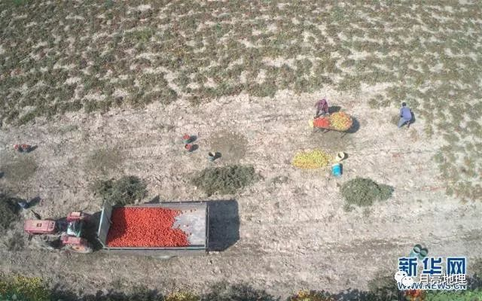

9月4日无人机拍摄的河套灌区友爱村四组村民仇汉强夫妇在收获番茄。 新华社记者 刘诗平 摄

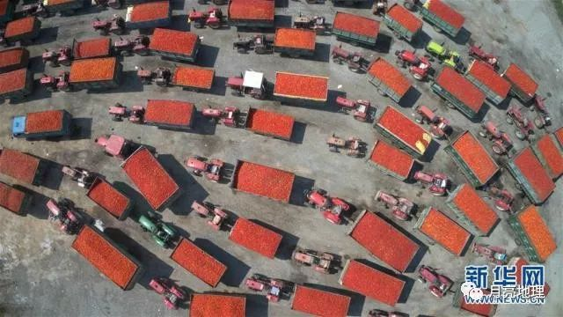

9月4日无人机拍摄的河套灌区三道桥镇农民向本地蔬菜加工厂排队出售番茄。 新华社记者 刘诗平 摄（来源：新华网）

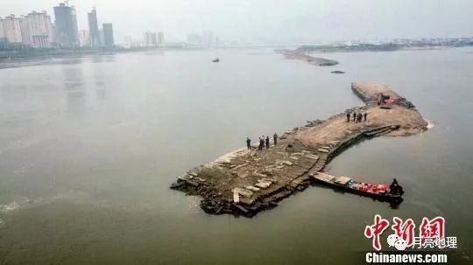

图为江西抚州千金陂。 陈源茂 摄

**中新网抚州9月4日电 (吴鹏泉)**记者4日从江西省抚州市官方获悉，江西抚州千金陂成功列入2019年(第六批)世界灌溉工程遗产名录。

据了解，北京时间9月4日上午，正在印度尼西亚登巴萨市召开第3届世界灌溉论坛暨国际灌排委员会第70届国际执行理事会上，江西抚州千金陂成功列入世界灌溉工程遗产名录并被授牌。

抚河是江西的第二大河，千百年来，当地民众在抚河上下游修筑了诸多水利设施。

位于抚州城上游抚河与干港分流处的千金陂是抚州古代水利工程，始建于中唐时期，至今已有1200多年历史，曾命名为华陂、土塍陂、冷泉陂等。现存的千金陂为明代天启年间重建，长约1100米，顶宽10余米，是一条用麻石砌成的陂堰。

当地官方称，明代戏剧家汤显祖曾为其作《金堤赋》，并曾编撰《千金堤志》，详细记述工程建设情况，但资料已散失，有待寻考。

据介绍，千金陂是长江中游典型的具有灌溉、水运、排涝、防洪等多方面功能的大型围区水利工程，现状灌溉面积2.2万亩。

目前，历经沧桑的千金陂仍矗立在抚河岸边，汛期约三分之一的洪水从干港分流，三分之二的水流回归抚河，为抚州市的城市防洪继续发挥着重要作用。

2017年，江西抚州将千金陂遗址列为市级文物保护单位。官方表示，入选世界灌溉工程遗产名录，对于宣传保护千金陂遗址，挖掘传承其深厚的历史文化内涵，助力该市历史文化名城创建具有重要意义。

世界灌溉工程遗产是国际灌溉排水委员会（ICID）主持评选的文化遗产保护项目，其评选始于2014年。与联合国教科文组织主持评选的世界遗产不同，世界灌溉工程遗产着眼于挖掘和宣传灌溉工程发展史及其对文明的影响。

世界灌溉工程遗产是国际灌溉排水委员会（ICID）从2014郑国渠年开始评选的世界遗产项目，旨在更好地保护和利用在用古代灌溉工程，挖掘和宣传灌溉工程发展史及其对世界文明进程的影响，学习古人可持续性灌溉的智慧、保护珍贵的历史文化遗产。世界灌溉工程遗产是国际灌溉排水委员会于1950年成立，旨在鼓励水资源可持续利用、促进水利遗产保护，拥有110个成员国。首批世界灌溉工程遗产名录共17处，世界灌溉工程遗产都是古代水利工程可持续利用的典范。

**国内名单**

**2014年入选名单：**

**四川乐山东风堰、浙江丽水通济堰、福建莆田木兰陂、湖南新化紫鹊界梯田。**

**2015年入选名单：**

**诸暨桔槔井灌工程、寿县芍陂、宁波它山堰  。**

**2016年入选名单：**

**陕西泾阳郑国渠、江西吉安槎滩陂、浙江湖州溇港 。**

**2017年入选名单：**

**宁夏引黄古灌区、陕西汉中三堰、福建黄鞠灌溉工程**

**2018年入选名单：**

**都江堰、灵渠、姜席堰和长渠等4个项目。**

**2019年入选名单：**

**内蒙古河套灌区、江西抚州千金陂。**

**【试题跟踪】**

**内蒙古河套灌区（下图所示）位于干旱、半干旱地区，灌溉用水主要来自黄河。近年随着引黄水量的减少，部分灌区实施“井渠结合”灌溉方式，即打井抽取地下水补充灌溉。同时，每年定期引黄河水集中浇灌耕地，淋盐排盐，并为来年春季储水保墒。据此完成1～3题。**

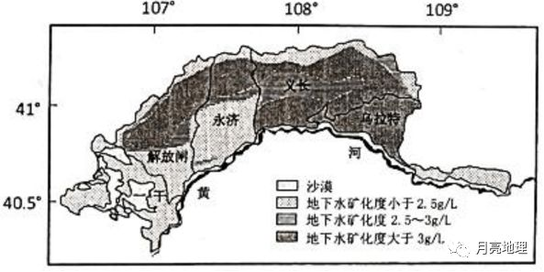

**1．“井渠结合”灌溉主要为了（   ）**

**A．降低地下水矿化度  B．提高地下水位**

**C．提高水资源利用率  D．提高农田单产**

**2．是否适合“井灌”，取决于（   ）**

**A．耕地类型 B．作物类型 C．黄河水文条件 D．地下水质条件**

**3．每年定期集中浇灌耕地的时间应在（   ）**

**A．1-2月  B．5-6月   C．7-8月  D．10-11月**